รายงานการประชุม

ระบบบริหารจัดการและติดตามสำนวนคดีการทุจริตและประพฤติมิชอบในภาครัฐ
(Electronic Case Management Intelligence System)
วันอังคารที่ 9 มิถุนายน พ.ศ. 2569 เวลา 9:30 น. ถึง 11:30: น.
ณ Samart Space ชั้น 1

ผู้เข้าร่วมประชุม
สำนักงานคณะกรรมการป้องกันและปราบปรามการทุจริตในภาครัฐ (ป.ป.ท.)
- นางนรินยา สุภาพพูล นสส ชพ
- นางประภาพรรณ ธนูสนธิ์ นักวิชาการ ยุติธรรม ชํานาญการ
- นายชนม์สวัสดิ์ ประศาสน์ครุการ ผอ.กปก
- นางสาวณัฐกฤตา วงษ์สายตา นักนักวิชาการ คอมพิวเตอร์ ชํานาญการ
- นายกัลณวิชญ์ นวลจันทร์ นักสืบสวน สอบสวน ชํานาญการ
บริษัท สมาร์ทเทอร์แวร์ จำกัด
- นายศักย์ขจร โกะ นักพัฒนาโปรแกรม
- นางสาวภัทรลดา สุขเสนา นักพัฒนาโปรแกรม
- นางสาวธัญธิตา กรวรรณวณัช นักพัฒนาระบบ
- นายณัฐกานต์ กัณโสภณ นักวิเคราะห์ระบบ
- นายภูริพัฒน์ เหมกุล นักพัฒนาโปรแกรม

เริ่มประชุม เวลา 9:30 น.

ระเบียบวาระที่ 1 ระบบประเมินความเสี่ยงการทุจริตของหน่วยงานภาครัฐในปัจจุบัน (AS-IS)
  - ผู้แทน ป.ป.ท. อธิบายการทำงานของระบบประเมินความเสี่ยงฯ ซึ่งมีการใช้งานมาเข้าสู่ปีที่ 2 โดยมีกลุ่มเป้าหมายคือหน่วยงานภาครัฐ 425 หน่วยงาน
  - การทำงานแบ่งเป็น 2 รอบ คือ 1) รอบแผน (กำหนดประเด็นความเสี่ยงและมาตรการ) และ 2) รอบผล (รายงานผลการปฏิบัติและแนบหลักฐาน) จากนั้นเจ้าหน้าที่ ป.ป.ท. จะเป็นผู้ตรวจและให้คะแนนตามตัวชี้วัด
  - ปัจจุบันระบบไม่สามารถแสดงผลภาพรวม (Dashboard) ได้ ผู้บริหารหรือเจ้าหน้าที่ไม่สามารถดูข้อมูลสรุปได้ทันทีว่ามีหน่วยงานใดส่งหรือยังไม่ส่งข้อมูลบ้าง ต้องคลิกค้นหาตามเมนูและนำมาคำนวณใน Excel เอง
มติที่ประชุม: บริษัทรับทราบปัญหาและจะนำข้อมูลไปวิเคราะห์เพื่อออกแบบหน้า Dashboard ที่แสดงผลสถิติและภาพรวมให้ผู้ใช้งานและผู้บริหารสามารถเรียกดูได้ง่ายขึ้น (เช่น แยกตามกระทรวง, แสดงหน่วยงานที่ส่ง/ไม่ส่งรายงาน)
ระเบียบวาระที่ 2 การพัฒนา Dashboard และการเชื่อมโยงข้อมูลกับระบบ E-CMIS
2.1 การเชื่อมโยงข้อมูล: ป.ป.ท. ต้องการนำข้อมูลจากระบบความเสี่ยงไปเชื่อมโยงกับระบบ E-CMIS เพื่อนำมาเปรียบเทียบ (Mapping) กับ "ข้อมูลเรื่องร้องเรียน"
2.2 ตัวอย่างเช่น หากหน่วยงาน ก. ประเมินความเสี่ยงส่งมาในด้าน "การใช้ดุลพินิจ/อำนาจหน้าที่" แต่ในระบบ E-CMIS กลับมีสถิติเรื่องร้องเรียนเกี่ยวกับ "การจัดซื้อจัดจ้าง" สูงมาก ระบบควรจะแสดงจุดขัดแย้งนี้ให้เจ้าหน้าที่เห็น เพื่อนำไปวิเคราะห์และเฝ้าระวังเชิงรุกได้อย่างตรงจุด

2.3 ข้อมูล Dashboard ในระบบ E-CMIS จะแบ่งเป็นส่วนที่กองความเสี่ยงดูได้เฉพาะกลุ่ม และส่วนที่ ผู้ใช้งานทั่วไปในระบบ E-CMIS สามารถดูได้
มติที่ประชุม: บริษัทรับทราบ Requirement โดยจะออกแบบแนวทางการเชื่อมโยงข้อมูลระหว่างสองระบบ และเตรียมนำเสนอหน้าจอ Dashboard ในการประชุมงวดที่ 2 ต่อไป
ระเบียบวาระที่ 3 ระบบประเมินความเสี่ยงการทุจริตเชิงนโยบายในการดำเนินโครงการขนาดใหญ่
3.1 ผู้แทน ป.ป.ท. อธิบายกระบวนงานโครงการขนาดใหญ่ ซึ่งส่วนราชการต้องทำแบบประเมินความเสี่ยงรายโครงการส่ง ป.ป.ท. ตั้งแต่ขั้นขอจัดสรรงบประมาณ
  - ปัจจุบันการทำงานและการกำกับติดตามยังคงใช้เอกสาร ลงพื้นที่ตรวจ และบันทึกข้อมูลแบบ Manual ใน Excel
  - กรณีที่เจ้าหน้าที่ลงพื้นที่แล้วพบสัญญาณการทุจริต จะมีการกรอกรายงานเหตุทุจริตซึ่งข้อมูลนี้จะถูกส่งไปยัง คตป.
  - ความต้องการของระบบ ป.ป.ท. ต้องการให้ดึงข้อมูลรายงานเหตุทุจริตเหล่านี้ ไปจับคู่ กับเรื่องร้องเรียนในระบบ E-CMIS เพื่อดูว่าโครงการที่ส่อทุจริตนั้น มีประชาชนร้องเรียนเข้ามาในระบบด้วยหรือไม่
มติที่ประชุม: ให้ทีมพัฒนาโปรแกรมรับโจทย์ไปวิเคราะห์วิธีการดึงข้อมูลและอัลกอริทึมการจับคู่ ชื่อโครงการขนาดใหญ่กับข้อมูลเรื่องร้องเรียนในระบบ E-CMIS เพื่อใช้ในการเฝ้าระวังเชิงรุก

ปิดประชุม เวลา 11:30 น.

ผู้บันทึกการประชุม
นายศักย์ขจร โกะ
ภาพถ่ายการประชุม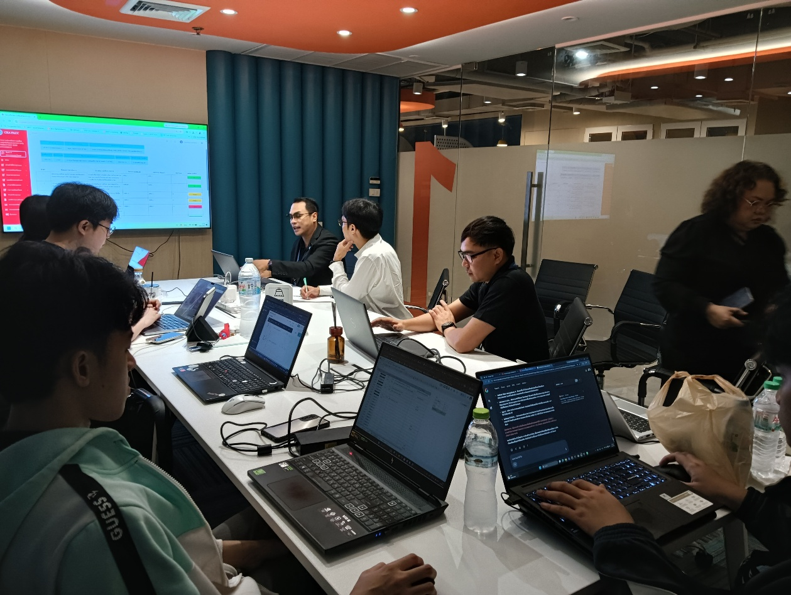
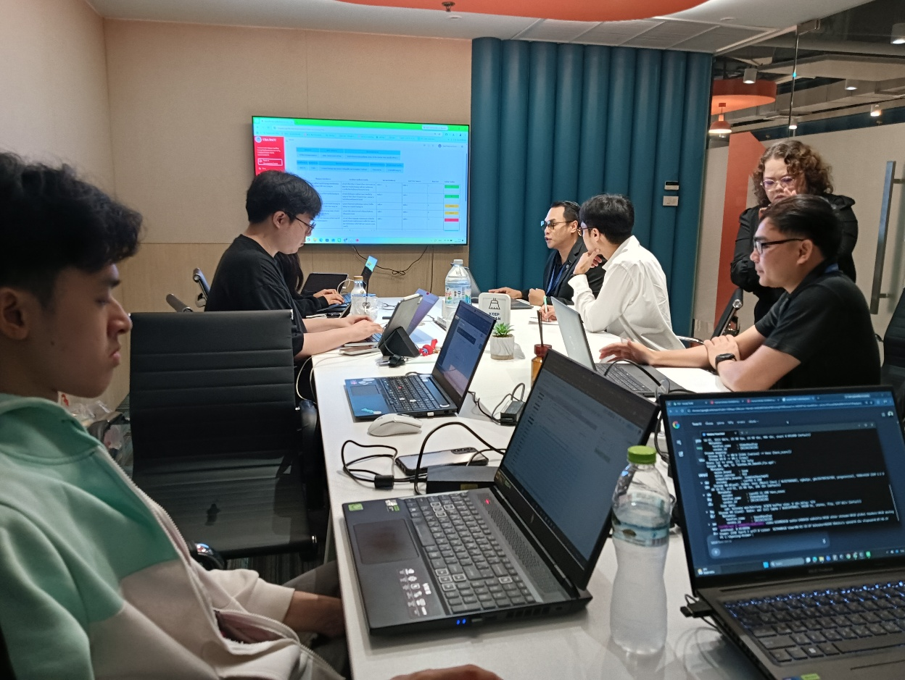
เอกสารแนบ: ใบเซ็นต์ชื่อ